Департамент образования и молодежной политики
Владимирской области
Государственное бюджетное учреждение Владимирской области
«Центр психолого-педагогической, медицинской и социальной помощи»

Развитие и воспитание ребенка с нарушениями опорно-двигательного аппарата в семье

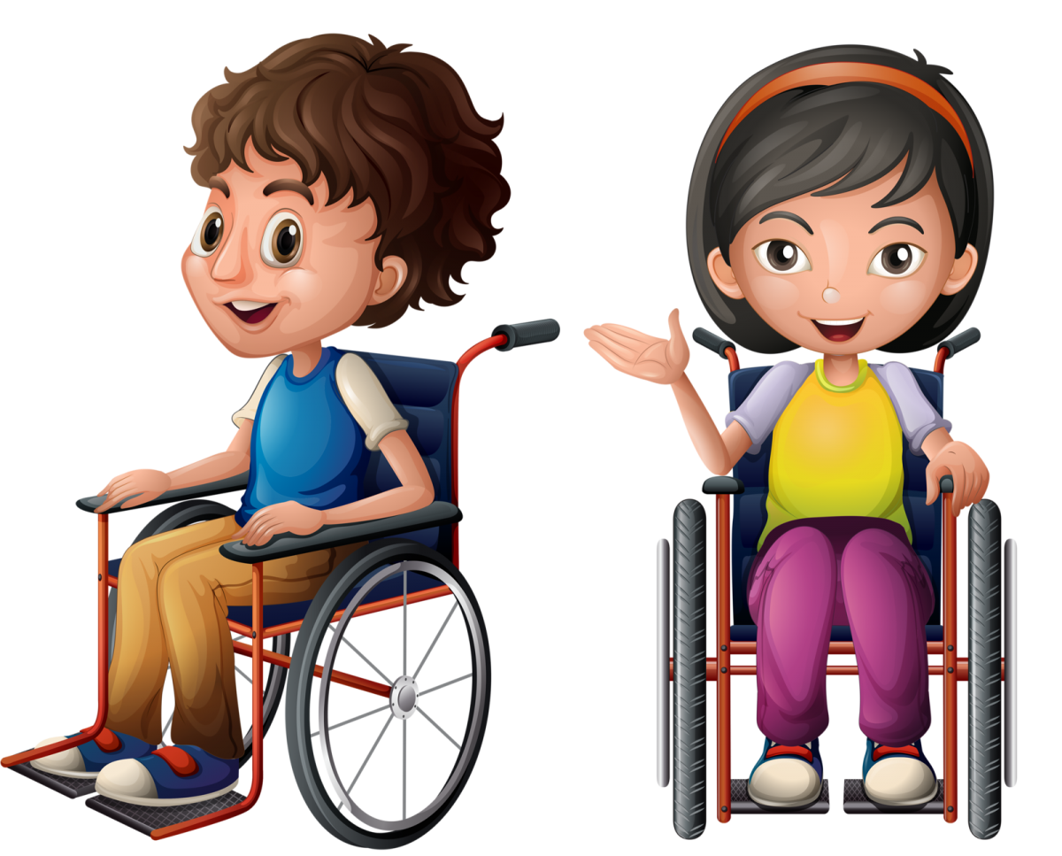

г. Владимир, 2022
Сборник издан в рамках реализации программы инновационной деятельности по теме «Индивидуально-вариативная поддерживающая программа «Мир семьи» как средство повышения родительской компетентности»

Составители:

Гузева Ольга Николаевна, заместитель директора ГБУ ВО «Центр психолого-педагогической, медицинской и социальной помощи»
Васина Татьяна Владимировна, старший методист ГБУ ВО «Центр психолого-педагогической, медицинской и социальной помощи»

Рецензент:
Шумилина Татьяна Олеговна, к.п.н., доцент, заведующий кафедрой педагогического менеджмента ГАОУ ДПО ВО «Владимирский институт развития образования им. Л.И. Новиковой»

В сборник вошли материалы, разработанные в ходе реализации региональной площадки инновационной деятельности в целях повышения компетентности педагогических работников образовательных организаций области и родителей (законных представителей) детей с нарушениями развития и включают методические и информационные материалы, которые могут быть использованы как педагогами в работе с родителями (законными представителями) обучающихся, так и родителями детей, имеющих нарушения опорно-двигательного аппарата.

СОДЕРЖАНИЕ
ВВЕДЕНИЕ
Шарун А.Н. психологические особенности детей с нарушениями опорно-двигательного аппарата
Коровина Н.В. Система выявления особенностей развития обучающегося с нарушениями опорно-двигательного аппарата ПМПК
Шуба С.В. Рекомендации учителя-дефектолога для работы с обучающимися с НОДА
Тараканова А.Д. Особенности логопедической работы с обучающимися с НОДА
Коровина Н.В. Рекомендации педагога-психолога по развитию детей с нарушениями опорно-двигательного аппарата

Список литературы

ВВЕДЕНИЕ
У детей с нарушениями опорно-двигательного аппарата (далее – НОДА) наблюдаются сочетание двигательных, психических и речевых расстройств с сопутствующими дефектами зрения, слуха и сенсомоторной чувствительности.
Наиболее сильные негативные эмоциональные переживания у родителей вызывают двигательные расстройства детей, которые сопровождаются заметными внешними признаками: измененная фигура ребенка, гримасы, саливация (слюнотечение), характерные изменения речи и модуляции голоса. Эти видимые особенности ребенка с НОДА привлекают внимание окружающих и в большой степени травмируют психику родителей. Тяжело переживают родители за безопасность ребенка на улице, в общественном транспорте, в незнакомом помещении, за проблемы в познавательной сфере при снижении уровня интеллектуальной деятельности, за нарушения коммуникации с ребенком при речевых нарушениях.
Неспособность ребенка передвигаться самостоятельно или значительные затруднения при передвижении предполагают необходимость оказания ему постоянной физической помощи, что требует от родителей особых усилий.
Чаще всего в семьях, где есть дети с нарушениями опорно-двигательного аппарата, преобладает гиперопека, которая проявляется в чрезмерной заботе родителей о ребенке, так как взрослые фиксируются на его физической и психической беспомощности. Такая модель воспитания приводит к психопатическому развитию личности больного ребенка, у него преобладают эгоистические установки, не формируются самостоятельность, чувства ответственности и долга.

Организации обучения и воспитания детей с нарушениями опорно-двигательного аппарата посвящены работы Л.А. Даниловой, М.В. Ипполитовой, И.Ю. Левченко, И.И. Мамайчук, Е.М. Мастюковой, К.А. Семеновой, Н.В. Симоновой, Б.А. Воскресенского, В.А. Вишневского, И.А. Скворцова, В.Л. Мартынова, Г.В. Пятаковой, В.С. Чавес и др.

Психологические особенности детей с нарушениями
опорно-двигательного аппарата

Шарун Алевтина Николаевна,
педагог-психолог

Нарушения функций опорно-двигательного аппарата (НОДА) наблюдаются у значительной части детей и могут носить как врожденный, так и приобретенный характер. Контингент детей с НОДА крайне неоднороден как в клиническом, так и психолого-педагогическом отношении.
В зависимости от причин и времени действия вредных факторов выделяются следующие виды патологии ОДА:
- заболевания нервной системы: детский церебральный паралич (ДЦП); полиомиелит; текущие неврологические заболевания (миопатия и др.);
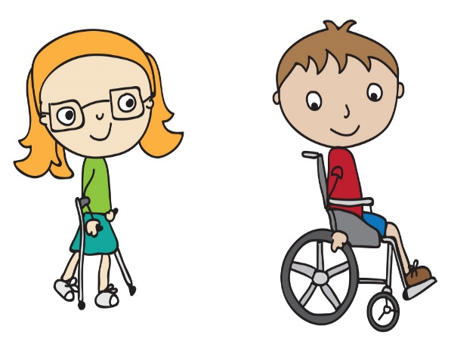
- врожденная патология ОДА: врожденный вывих бедра; кривошея; косолапость и другие деформации стоп; аномалии развития позвоночника; недоразвитие и дефекты конечностей; артрогрипоз;
- приобретенные заболевания и повреждения ОДА: травматические повреждения спинного мозга, головного мозга и конечностей; полиартрит; заболевания скелета (туберкулез, опухоли костей, остеомиелит); системные заболевания скелета (хондрострофия, рахит).
У всех детей ведущими в клинической картине являются двигательные расстройства (задержка формирования, недоразвитие или утрата двигательных функций), которые могут иметь различную степень выраженности:
- при тяжелой степени двигательных нарушений ребенок не владеет навыками ходьбы и манипулятивной деятельностью, он не может самостоятельно обслуживать себя;
- при средней (умеренно выраженной) степени двигательных нарушений дети владеют ходьбой, но ходят неуверенно, часто с помощью специальных приспособлений (костылей, канадских палочек и т. д.), т. е. самостоятельное передвижение детей затруднено. Навыки самообслуживания у них развиты не полностью из-за нарушений манипулятивных функций рук;
- при легкой степени двигательных нарушений дети ходят самостоятельно, уверенно. Они полностью себя обслуживают, достаточно развита манипулятивная деятельность. Однако у них могут наблюдаться неправильные патологические позы и положения, нарушения походки; движения недостаточно ловкие, замедленные. Снижена мышечная сила, имеются недостатки мелкой моторики.
В психолого-педагогическом отношении детей с НОДА Левченко И.Ю. (доктор психологических наук, профессор, МГГУ им. М.А.Шолохова) условно разделяет на две категории, которые нуждаются в различных вариантах коррекционно-педагогической работы в условиях образовательного пространства.
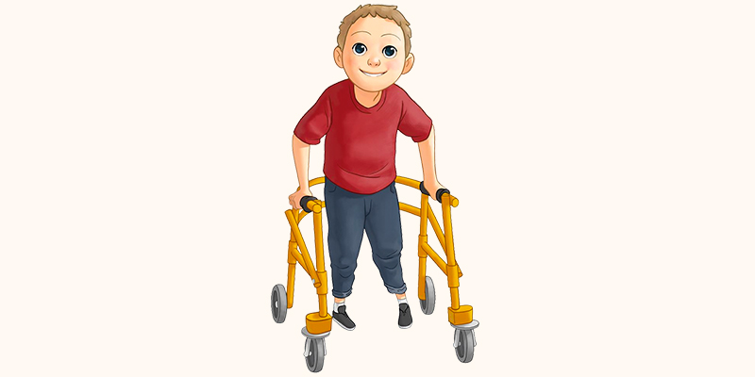
- Дети с неврологическим характером двигательных расстройств – НОДА обусловлены органическим поражением двигательных отделов ЦНС. Большинство детей с двигательной патологией– дети с ДЦП Так как двигательные расстройства при ДЦП сочетаются с отклонениями в развитии познавательной, речевой и эмоционально-личностной сферы, наряду с психолого-педагогической и логопедической коррекцией основная часть детей данной категории нуждается также в лечебной и социальной помощи. В условиях специальной образовательной организации многие дети этой категории дают положительную динамику в развитии.
- Дети с ортопедическим характером двигательных расстройств – поражение ОДА не неврологического характера. Обычно не имеют выраженных нарушений интеллектуального развития. У некоторых детей замедлен общий темп психического развития и могут быть парциально нарушены отдельные корковые функции, особенно зрительно- пространственные представления. Дети данной категории нуждаются в психологической поддержке на фоне систематического ортопедического лечения и соблюдения щадящего индивидуального двигательного режима. Речевые нарушения требуют логопедической помощи.
Основной контингент детей с нарушением опорно-двигательного аппарата (НОДА) представляют дети с детским церебральным параличом ( ДЦП).
ДЦП (детский церебральный паралич) - это психомоторное нарушение, в центре которого лежит сложная патология всей рефлекторной сферы, обусловленная поражением центральной нервной системы (Н. М. Махмудова, К. А. Семенова).
У этих детей двигательные расстройства сочетаются с психическими и речевыми нарушениями, и они нуждаются в психолого-педагогической и логопедической коррекции. Другие вышеназванные категории детей с нарушениями опорно-двигательного аппарата, как правило, не имеют нарушений познавательной деятельности и не требуют специального обучения и воспитания.
Охарактеризуем более подробно особенности детей с ДЦП как самой многочисленной группы.
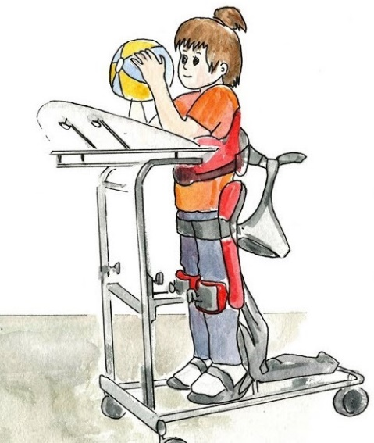
Детский церебральный паралич (ДЦП) – полиэтиологическое неврологическое заболевание, возникающее вследствие раннего органического поражения центральной нервной системы, которое нередко приводит к инвалидности. За последние годы оно стало одним из наиболее распространенных заболеваний нервной системы у детей. Частота его проявлений достигает в среднем 6 на 1000 новорожденных (от 5 до 9 в разных регионах страны). Ведущими в клинической картине детских церебральных параличей являются двигательные нарушения, которые, кроме того что сочетаются с психическими и речевыми расстройствами, осложняются нарушениями функций других анализаторных систем (зрения, слуха, глубокой чувствительности), судорожными припадками. ДЦП не является прогрессирующим заболеванием.
Для детей с церебральным параличом характерны специфические отклонения в психическом развитии. Механизм этих нарушений сложен и определяется как временем, так и степенью и локализацией мозгового поражения. Не существует четкой взаимосвязи между выраженностью двигательных и психических нарушений - например, тяжелые двигательные расстройства могут сочетаться с легкой задержкой психического развития, а легкая двигательная патология - с тяжелым недоразвитием психики в целом. Важную роль в генезе нарушений психического развития играют ограничения деятельности, социальных контактов, а также условия воспитания и обучения.
Для психического развития при ДЦП характерна выраженность психоорганических проявлений – замедленность, истощаемость психических процессов. Отмечаются трудности переключения на другие виды деятельности, недостаточность концентрации внимания, замедленность восприятия, снижение объема механической памяти. Большое количество детей отличаются низкой познавательной активностью, проявляющейся в пониженном интересе к заданиям, плохой сосредоточенности, медлительности и пониженной переключаемости психических процессов. Низкая умственная работоспособность отчасти связана с церебрастеническим синдромом, характеризующимся быстро нарастающим утомлением при выполнении интеллектуальных заданий. Наиболее отчетливо он проявляется в школьном возрасте при различных интеллектуальных нагрузках.
При ДЦП нарушено формирование не только познавательной деятельности, но и личности. У одних детей расстройства эмоционально-волевой сферы проявляются в виде повышенной эмоциональной возбудимости, раздражительности, двигательной расторможенности, у других – в виде заторможенности, застенчивости, робости. Склонность к колебаниям настроения часто сочетается с инертностью эмоциональных реакций. У некоторых детей можно наблюдать состояние полного безразличия, равнодушия, безучастного отношения к окружающим.
Для организации качественного обучения этих детей необходимо организовать их комплексное обследование, которое позволит выявить особые образовательные потребности (ООП) обучающихся данной группы и наметить оптимальный педагогический маршрут, определить специальные условия обучения (материально-технические, учебно-методические, кадровые, финансовые).

Система выявления особенностей
развития обучающегося с нарушениями
опорно-двигательного аппарата ПМПК

Коровина Наталья Васильевна,
педагог-психолог
Комплексное диагностическое обследование ребенка с нарушениями опорно-двигательного аппарата (НОДА) проводится на основе междисциплинарного подхода с участием нескольких специалистов
(педагога-психолога, учителя-логопеда, учителя-дефектолога, при необходимости подключаются тифлопедагог и сурдопедагог).
Задача экспертов психолого-медико-педагогической комиссии в процессе диагностики оценить все линии психофизического развития
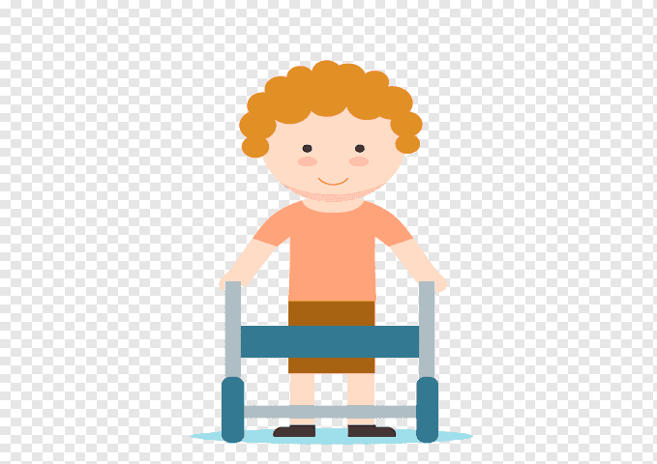
детей с НОДА:
- двигательное развитие,
- навыки самообслуживания,
- речевое развитие,
- развитие когнитивной сферы (особенности внимания, памяти,
мыслительных операций),
- эмоционально-личностные особенности.
Обследование ребёнка с двигательными нарушениями проводится
в удобном для него положении, максимально устраняющем влияние
патологических рефлексов на мышцы конечностей, туловища, глаз.
Алгоритм проведения комплексного психолого-педагогического
обследования разбит на 4 блока:
Блок 0 (подготовительный)
1. Беседа с родителем или другим законным представителем ребёнка,
выявление запроса.
2. Подробный анализ медицинской документации, включая изучение
анамнестических сведений, выявление основного и сопутствующего
диагноза. Важное значение имеют данные клинических осмотров
ребёнка неврологом и ортопедом. Медицинские рекомендации этих
специалистов должны лечь в основу регламентации учебной
деятельности, определения ортопедического режима для ребёнка, необходимость подключения тьютора или ассистента в учебном процессе.
3. Изучение психолого-педагогической документации и продуктов учебной деятельности ребёнка.
В данном блоке все специалисты, обследующие ребёнка, принимают участие.
Блок I. Определение уровня двигательного развития (оценка крупной и
мелкой моторики)
Для оценки крупной моторики существует «Система классификации
глобальных моторных функций» (Gross Motor Function Classification System,
GMFCS). Она относится к наиболее распространенным на сегодняшний день
в мировой практике клиническим средствам функционального тестирования
и классификации пациентов с церебральным параличом. Основными
достоинствами выбранного диагностического инструмента является
доступность для применения в повседневной практике широкому кругу
специалистов, возрастной диапазон его использования (от момента
постановки диагноза до взрослого возраста), а также возможность
применения для всех форм детского церебрального паралича (ДЦП). По шкале GMFCS оценивается степень моторного дефицита в соотнесении с возрастом ребёнка и даёт возможность сопоставления полученной оценки с возрастной нормой не здоровых детей, а детей с церебральным параличом.
Система оценки глобальных моторных функций GMFCS была
разработана в 1997 году специалистами Канадского университета МакМастер. Основой классификации по GMFCS является оценка произвольных
движений, в первую очередь умения сидеть, стоять, передвигаться. В
классификации выделено пять уровней. Различия между уровнями являются
значимыми для повседневной жизни. Они базируются не на качестве
выполнения движений, а на функциональных возможностях/ограничениях и
на потребности в использовании вспомогательных технических средств
реабилитации (ходунки, костыли, крабы и т.д.).
Основной принцип GMFCS - определение того уровня, который
наиболее чётко описывает возможности и ограничения ребёнка с точки
зрения крупной моторики в обычной деятельности (дома, в школе, на
улице или в общественных местах). Для каждого возраста даётся обобщённое
описание функциональных возможностей и ограничений.
Альтернативой предыдущей методике является дифференциация двигательных нарушений при ДЦП по степени их выраженности.
• при тяжелой степени двигательных нарушений: ребенок не владеет навыками ходьбы и манипулятивной деятельностью, он не может самостоятельно обслуживать себя;
• при средней степени двигательных нарушений: дети владеют ходьбой, но ходят неуверенно, часто с помощью специальных технических средств, т.е. самостоятельное передвижение затруднено, навыки самообслуживания развиты недостаточно из-за нарушений манипулятивной функции рук;
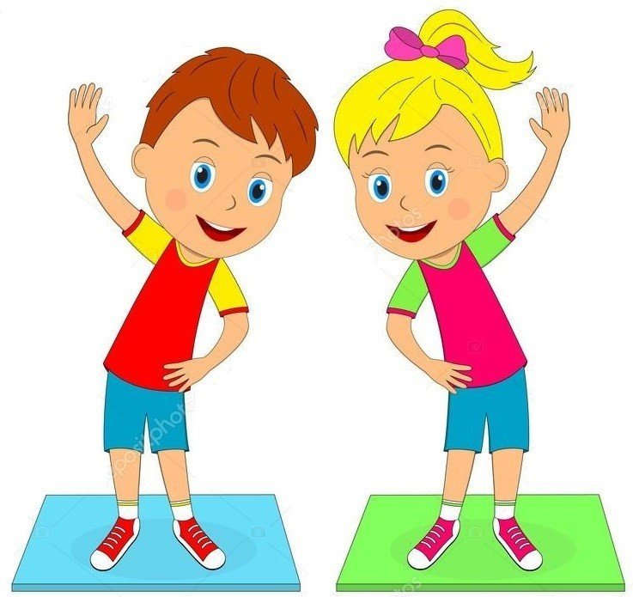
• при легкой степени двигательных нарушений: дети ходят самостоятельно, уверенно, они полностью себя обслуживают, у них достаточно развита манипулятивная деятельность, однако могут наблюдаться неправильные патологические позы и положения, нарушения походки, неловкость и замедленность движений, снижение мышечной силы, недостатки мелкой моторики.
При обследовании ребенка с ДЦП для систематизации данных о его
двигательных возможностях специалисты придерживаются следующей
схемы:
- удерживает вертикальное положение (сидя; стоя);
- передвигается (в коляске; с костылями; с опорой на трость; самостоятельно в пределах помещения; самостоятельно на значительные
расстояния);
- ведущая рука (правая; левая);
- развитие манипулятивных функций;
- участие пораженной руки в игре и процессах самообслуживания (функции пораженной руки отсутствуют; пораженная рука выполняет
поддерживающую роль; пораженная рука принимает участие в выполнении
простых двигательных актов; пораженная рука принимает участие в выполнении сложных двигательных актов).

Оценка функции верхних конечностей
Наряду с оценкой общего моторного развития детей с ДЦП огромное
значение имеет анализ отдельных функциональных возможностей ребёнка. В
первую очередь это касается функциональных возможностей кистей рук, так
как одна из ведущих ролей в формировании всех видов деятельности
ребенка, развитии навыков самообслуживания и его социализации
принадлежит моторике верхних конечностей.
Для стандартизации оценки функциональных возможностей рук у детей разработаны различные шкалы и классификационные системы.
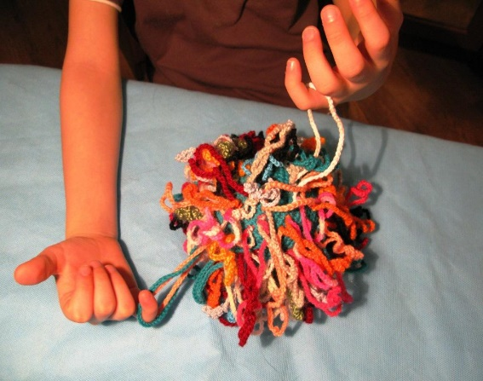
Мы предлагаем использовать систему оценки функции верхних
конечностей, разработанную В.Г. Босых и Н.Т. Павловской, которая
позволяет оценивать деятельность у детей с разными формами ДЦП в
повседневной жизни, в игровой деятельности или при демонстрации повседневных бытовых навыков. При обследовании функций рук по системе В.Г. Босых и Н.Т. Павловской определяется объем движений в суставах, положение рук при ходьбе и в процессе предметных манипуляций, наличие и степень выраженности нарушений мышечного тонуса, способность произвольно удерживать и отпускать предмет, сформированность основных видов захвата и его качество, возможность выполнения манипуляций с предметами, их качество и скорость выполнения, способность осуществлять изолированные движения пальцами, характеристика графических навыков. Каждая рука оценивается отдельно по пятибалльной шкале.
Данный алгоритм оценки общего моторного развития двигательных возможностей ребёнка с ДЦП учитывает современные тенденции по оценке двигательной активности и позволяет объективизировать функциональные возможности ребёнка, выявить имеющиеся у него функциональные ограничения и определить потребность во вспомогательных средствах и ассистивных технологиях.
Данный инструментарий использует в своей работе педагог-психолог, который в заключении указывает уровень функциональных возможностей и ограничений конкретного ребёнка.
Блок II. Оценка сенсорных функций (выявление сопутствующих нарушений слуха и зрения на основании медицинской документации, беседы с
родителями и наблюдения).
Блок III. Особенности речевого развития, способность к самообслуживанию, особенности психического развития, особенности эмоционального реагирования
- Определение особенностей речевого развития и характера речевых нарушений.
Логопедическое обследование детей с ДЦП и другими нейромотрными
нарушениями строится на общем системном подходе, который опирается на
представление о речи как о сложной функциональной системе, структурные
компоненты которой находятся в тесном взаимодействии. Изучение речевого
развития ребенка охватывает все стороны речи. В структуре речевых
нарушений у детей с НОДА в подавляющем большинстве случаев отмечается
дизартрия разной степени выраженности. В этой связи большой интерес
представляет классификация дизартрии по степени разборчивости речи,
предложенная французским невропатологом Ж. Тардье (1968). Он выделил 4
степени тяжести речевых нарушений у детей с церебральным параличом:
1) нарушения звукопроизношения выявляются только специалистом в процессе обследования ребенка;
2) нарушения произношения заметны каждому, но речь понятна для
окружающих;
3) речь понятна только близким ребенка;
4) речь отсутствует или непонятна даже близким ребенка (четвертая
степень нарушения звукопроизношения, по существу, представляет собой
анартрию).
Эта классификация имеет важное значение при определении
образовательного маршрута для ребенка. Как показывает практика,
неразборчивая, непонятная для окружающих речь ребенка с НОДА является
прогностически неблагоприятным фактором для успешной школьной
адаптации в условиях инклюзии.
По данному блоку, конечно, работает учитель-логопед.
2. Определение ограничения способности к самообслуживанию: обследование проводится учителем-дефектологом, который устанавливает степень владения ребенком навыками самообслуживания и определяет
потребность в посторонней помощи при осуществлении бытовых действий.
Для определения уровня развития навыков самообслуживания обычно
придерживаются следующей схемы:
- навыки личной гигиены: умывание, чистка зубов, расчесывание (не владеет; частично владеет; полностью владеет);
- самообслуживание в раздевании и одевании: раздевание (не владеет;
частично владеет; полностью владеет); одевание (не одевается; одевается с
помощью; одевается сам, кроме застегивания пуговиц, молний и шнуровки
обуви; одевается полностью);
- самообслуживание при приеме пищи (не ест сам; сам ест твердую
пищу (хлеб, пряник); сам пьет из кружки; сам ест ложкой; полностью
пользуется столовыми приборами).
3. Определение особенностей психического развития и изучение
особенностей эмоционального реагирования в ситуациях, связанных со
школьным обучением, с помощью специально сконструированного
психодиагностического комплекса.
Выбирая психодиагностические методики для обследования
конкретного ребёнка, мы руководствуемся следующими требованиями:
- адекватность используемых методик возрасту, двигательным возможностям и степени сохранности анализаторов;
- успешность выполнения заданий, не зависящая от социального окружения и образа жизни ребёнка;
- возможности и степени сохранности анализаторов;
- инструкции к методикам должны быть простыми, короткими и достаточно понятными для детей.
Блоки диагностического комплекса не являются разобщёнными, все
аспекты психофизического развития ребёнка изучаются комплексно на
основании междисциплинарного подхода.
При анализе результатов выполнения заданий учитывается характер
двигательных нарушений ребёнка (нарушения мышечного тонуса, наличие
гиперкинезов, возможность частично приспособиться к двигательному дефекту), владение неречевыми средствами коммуникации (движений глаз,
мимики, жестов).
Все результаты, полученные в процессе комплексного обследования
ребёнка, заносятся в специально разработанные специалистами протоколы.
Представленный алгоритм позволяет выявить особые образовательные потребности и определить необходимость в создании следующих специальных условий для обучающихся с НОДА:
- организация систематической работы по коррекции двигательных, речевых и интеллектуальных нарушений;
- создание материально-технических условий, включающих организацию безбарьерной архитектурной среды, оборудование рабочего места для ребёнка с НОДА, наличие специальных технических средств для передвижения, облегчения самообслуживания и обучения;
- кадровое обеспечение (педагоги соответствующей квалификации, в том числе специалисты по АФК/ЛФК, логопеды, дефектологи, психологи, тьюторы или ассистенты).
При этом следует учитывать, что для каждого ребёнка с двигательными нарушениями вне зависимости от степени имеющихся нарушений и особенностей развития в образовательных организациях должна быть организовано:
- комплексное психолого-педагогическое сопровождение, включающее диагностическую работу, контроль динамики развития учеников, определение основных направлений и реализацию коррекционно-педагогической работы;
- обучение на фоне систематической лечебно-профилактической работы для предотвращения ухудшения здоровья учеников, включая возможность соблюдения ортопедического режима;
- регулярное взаимодействие с родителями учеников (обучение необходимым приёмам работы с ребёнком для выполнения домашних заданий и рекомендаций педагогов, организация психологической и психолого-педагогической поддержки при необходимости).

Рекомендации учителя-дефектолога для работы с обучающимся с НОДА

Шуба Светлана Васильевна,
учитель-дефектолог

Особые образовательные потребности у детей с НОДА задаются спецификой двигательных нарушений и определяют особую логику построения учебного процесса. В связи с этим можно выделить особые по своему характеру потребности, свойственные всем обучающимся с НОДА:
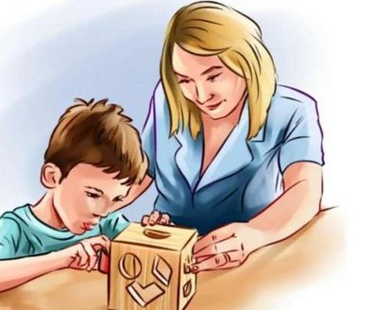
- обязательность непрерывности коррекционно-развивающего процесса, реализуемого как через содержание образовательных областей, так и в процессе индивидуальной работы;
- требуется введение в содержание обучения специальных разделов, не присутствующих в программе, адресованной нормально развивающимся сверстникам;
- необходимо использование специальных методов, приёмов и средств обучения, современных образовательных технологий;
- наглядно-действенный характер содержания образования и упрощение системы учебно-познавательных задач, решаемых в процессе образования;
- коррекция произносительной стороны речи.
Особенности образовательного процесса обучающихся с НОДА
- Потребность в раннем выявлении нарушений и максимально раннем начале комплексного сопровождения развития ребенка;
- потребность в регламентации деятельности с учетом медицинских рекомендаций (соблюдение ортопедического режима);
- потребность в особой организации образовательной среды, характеризующейся доступностью образовательных и воспитательных мероприятий;
- потребность в использовании специальных методов, приемов и средств обучения и воспитания (в том числе специализированных компьютерных технологий, обеспечивающих реализацию «обходных путей» развития, воспитания и обучения);
- потребность в адресной помощи по коррекции двигательных, речевых, познавательных и социально-личностных нарушений;
- потребность в индивидуализации образовательного процесса с учетом структуры нарушения и вариативности проявлений;
- потребность в максимальном расширении образовательного пространства – выход за пределы образовательной организации с учетом психофизических особенностей детей указанной категории.
Средства развития мелкой моторики
• Пальчиковая гимнастика позволяет установить тесную связь между речевой функцией и общей двигательной системой. Совокупность движений тела и речевых органов способствует снятию напряженности, монотонности речи, соблюдению речевых пауз, учит управлять своим дыханием.
• Игры с прищепками и пробками. Это веселое и интересное занятие для детей и отличный тренажер для развития мелкой моторики рук.
• Шнуровка, застежки, кнопки, молнии, замки. Действия с подобными игрушками способствуют развитию тонких движений пальцев рук (тонкой моторики), а также развитию речи ребенка.
• «Пальчиковый бассейн», игры с крупой, бусами.
• Проведение пальчиковой гимнастики в “бассейне” и игры с крупами способствуют активизации двигательных ощущений.
• Игры с пластилином, бумагой, рисование пальчиками. Развитие мышц и подготовка рук ребёнка к письму. Систематическое использование разнообразных форм работы, направленных как на развитие общих движений кистей рук, так и на развитие тонких движений пальцев рук приводит не только к улучшению в развитии мелкой моторики, но и помогает детям быстрее освоить правильную речь.

noda.pdf - Яндекс.Документы (yandex.ru)

Особенности логопедической работы с обучающимися с НОДА
Тараканова Алена Дмитриевна,
учитель-логопед

Ученые отмечают, что в последнее десятилетие заметно возрос процент детей с различными речевыми нарушениями. Среди таких детей немалую часть составляют дети с патологией органов опорно-двигательного аппарата. Как уже было сказано, наибольшую часть детей с нарушениями опорно-двигательного аппарата составляют дети с ДЦП.
Характерными проявлениями речевых расстройств у таких детей являются разнообразные нарушения звукопроизносительной стороны речи. В некоторых случаях отдельные звуки вообще не произносятся, в других произносятся искаженно, в-третьих, заменяются другими. Тяжесть нарушений звукопроизносительной стороны речи усиливается за счет дыхательных расстройств: речевой выдох укорочен, во время речи ребенок производит отдельные вдохи, речь теряет плавность и выразительность. Нередко наблюдаются различные нарушения голоса; он отличается монотонностью, немодулированностью, часто имеет гнусавый оттенок. У некоторых детей отмечаются разнообразные насильственные движения в речевом аппарате, которые особенно ярко проявляются при устных ответах и могут вызывать неестественную улыбку, гримасы, непроизвольное открывание рта, выбрасывание языка вперед. Иногда эти проявления в сочетании с усиленным слюнотечением, непонятной речью, неадекватной мимикой, насильственным смехом вызывают затруднения при определении степени усвоения программного материала и оценке знаний учащихся. В устных ответах такие учащиеся стараются выражать свою мысль экономно, сжато, они отвечают речевыми штампами и только на вопросы учителя. Случается, что детям трудно сразу ответить на заданный вопрос, им требуется какое-то время для подготовки к ответу; они могут вообще отказаться отвечать. Подготовка к ответу требует определенной настройки речевого аппарата (преодоление насильственных движений, подготовка дыхания, произвольное подключение голоса). Нередко нарушения звукопроизношения сочетаются с трудностями различения звуков речи на слух. В этих случаях дети смешивают близкие по звучанию звуки, например, свистящие и шипящие, твердые и мягкие, звонкие и глухие.
Другой особенностью устной речи таких детей является своеобразие развития лексико-грамматической стороны речи. Их словарный запас ограничен, особенно заметно недостаточное понимание значений многих слов и понятий, встречающихся при прохождении программного материала. У детей лимитировано понимание многозначности слов, различение смысловых оттенков отдельных выражений в зависимости от контекста. Это приводит к тому, что в устной речи дети пользуются в основном короткими, шаблонными, стереотипными фразами, а иногда предпочитают общаться отдельными словами.
В письменной речи обнаруживается смешение, замены и пропуски звуков, слогов, перестановки слогов.
Дети с нарушениями ОДА нуждаются в оказании квалифицированной помощи разных специалистов: инструктора-методиста ЛФК, врача-ортопеда, инструктора по физической культуре, массажиста, педагога-психолога, и конечно учителя-логопеда.
Проводя коррекционную логопедическую работу с детьми, учителю-логопеду одному трудно справиться. Для того чтобы навык автоматизировался, одного логопеда мало. Поэтому первыми помощниками являются родители. Ориентируясь на результаты диагностики, рекомендации учителя-логопеда, родители осуществляют контроль над соблюдением речевого режима, также ведут работу по развитию артикуляционной и мелкой моторики, проводят индивидуальную работу с детьми по заданию логопеда.
Для четкой артикуляции нужны сильные, упругие и подвижные органы речи — язык, губы, небо. Артикуляция связана с работой многочисленных мышц, в том числе: жевательных, глотательных, мимических. Процесс голосообразования происходит при участии органов дыхания (гортань, трахея, бронхи, легкие, диафрагма, межреберные мышцы). Таким образом, говоря о специальной логопедической гимнастике, следует иметь в виду упражнения многочисленных органов и мышц лица, ротовой полости, плечевого пояса, грудной клетки. Следовательно, артикуляционная гимнастика – это первый этап в коррекции речевых нарушений. Артикуляционной гимнастикой называются специальные упражнения для развития подвижности, ловкости языка, губ, щек, уздечки. Цель артикуляционной гимнастики - выработка полноценных движений и определенных положений органов артикуляционного аппарата, необходимых для правильного произношения звуков.
Она является основой формирования речевых звуков — фонем — и коррекции нарушений звукопроизношения любой этиологии и патогенеза; она включает упражнения для тренировки подвижности органов артикуляционного аппарата.
Артикуляционная гимнастика поможет обрести целенаправленность движений языка, выработать полноценных движений и определенных положений органов артикуляционного аппарата
Артикуляционная гимнастика при ДЦП сначала проводится в пассивной форме, затем в пассивно-активной и, наконец, в активной форме.
ПАССИВНАЯ АРТИКУЛЯЦИОННАЯ ГИМНАСТИКА
Пассивная артикуляционная гимнастика проводится после массажа. Родитель по показу логопеда выполняет пассивные движения органов артикуляции. Их целью является включение в процесс артикулирования новых групп мышц, до этого бездействовавших, или увеличение интенсивности мышц, ранее включенных. Это создает условия для формирования произвольных движений речевой мускулатуры. Направление, объем и траектория пассивных движений те же, что и активных. От последних они отличаются тем, что их начало и конец, фиксация не зависят от ребенка. Логопед оформляет схему артикуляционного движения, по возможности объясняя ее ребенку и требуя от него зрительного контроля.
Пассивные упражнения осуществляются сериями по 3-5 движений. Ребенку предлагается освоить три стадии каждого движения: вход, фиксация, выход. Нужно постепенно воспитывать способность зрительно контролировать и оценивать каждое движение, ощущать и запоминать его.
ПАССИВНАЯ ГИМНАСТИКА ЯЗЫКА
выведение языка из ротовой полости вперед;
втягивание языка назад;
опускание языка вниз (к нижней губе);
поднимание языка вверх (к верхней губе);
боковые отведения языка (влево и вправо);
придавливание кончика языка ко дну ротовой полости;
приподнимание кончика языка к твердому небу;
легкие плавные покачивающие движения языка в стороны.
ПАССИВНАЯ ГИМНАСТИКА ГУБ
собирание верхней губы (поместив указательные пальцы обеих рук в углы губ, проводят движение к средней линии);
собирание нижней губы (тем же приемом);
собирание губ в трубочку - «хоботок» (движение производится к средней линии);
растягивание губ в улыбку при фиксации пальцами углов рта;
поднимание верхней губы;
опускание нижней губы;
- смыкание губ для выработки кинестетического ощущения закрытого рта;
- создание различных укладов губ, необходимых для произнесения гласных звуков (а, о, у, и, ы, э).

АКТИВНАЯ АРТИКУЛЯЦИОННАЯ ГИМНАСТИКА
При проведении артикуляционной гимнастики большое значение придается тактильно-проприоцептивной стимуляции, способствующей развитию статико-динамических ощущений и четких артикуляционных кинестезий.
Осуществляя принцип компенсации, на первых этапах работы используют максимальное подключение различных анализаторов (зрительного, слухового, тактильного).
Тактильный анализатор играет существенную роль в кинестетическом восприятии, поэтому массаж и пассивную гимнастику проводят перед активной артикуляционной гимнастикой.
Далее для развития более четких и дифференцированных артикуляционных кинестезий постепенно исключают участие тактильного анализатора, зрения и слуха. Многие упражнения можно проводить, попросив ребенка закрыть глаза, акцентируя его внимание на проприоцептивных ощущениях.
При выполнении активных артикуляционных движений в мимической, губной и язычной мускулатуре важно формировать полноту объема движений, дифференцированность включения различных мышц, плавность, симметричность движений; скорость включения и переключения. Необходимо развитие произвольности, дифференцированности артикуляционных движений и контроля за их выполнением.
УПРАЖНЕНИЯ ДЛЯ РАЗВИТИЯ МИМИЧЕСКИХ МЫШЦ ЛИЦА
закрывание (обычное и плотное) и открывание глаз;
нахмуривание бровей;
поднимание бровей, образование продольных морщин на лбу;
надувание щек;
проглатывание слюны;
открывание и закрывание рта;
жевательные движения.
УПРАЖНЕНИЯ ДЛЯ РАЗВИТИЯ ГУБНОЙ МУСКУЛАТУРЫ
вытягивание губ вперед трубочкой;
растягивание их в стороны;
чередование движений «хоботок — оскал»;
смыкание губ (обычное и плотное) при сомкнутых и разомкнутых челюстях;
размыкание губ при закрытом и открытом рте;
мгновенное смыкание губ с разрывом (типа «поцелуй»);
вялый губной выдох (струя воздуха направлена под губы, щеки надуваются не напряженно);
целевой губной выдох (в определенном направлении с напряженными и расслабленными щеками);
поднимание верхней губы с обнажением зубов (плаксивое выражение лица).

Для создания большей иннервационной активности, повышения степени кинестетического чувства речевого аппарата, для увеличения объема артикуляционных движений можно использовать следующие задания:
выталкивание языком марлевой салфетки, засунутой за щеку (попеременно слева и справа),
перемещение в полости рта предметов различного размера, фактуры и формы (пуговицы, шарики),
удержание губами различных предметов (пробка, марля). Упражнения с сопротивлением.
Особенно большая работа должна проводиться над мышцами языка. Необходимо развитие общих, менее дифференцированных движений языка, а затем формирование тонких и дифференцированных его движений, активизация его кончика, отграничение языка и нижней челюсти.

УПРАЖНЕНИЯ ДЛЯ РАЗВИТИЯ ЯЗЫЧНОЙ МУСКУЛАТУРЫ
прикосновение кончиком языка к краю нижних зубов;
выдвигание языка вперед;
втягивание языка назад, внутрь;
опускание языка вниз;
приподнимание языка вверх;
боковые отведения (влево и вправо);
приподнимание вверх и прижимание средней части языка к боковым зубам верхней челюсти;
суживание языка и заострение его;
переключение различных позиций.
Далее переходят к специальным упражнениям, имеющим артикуляционное значение для постановки звуков.
Таким образом, благодаря осуществлению личностно-ориентированного подхода к детям с патологией ОДА, раннему выявлению, своевременному предупреждению и преодолению недостатков в речевом развитии, организации тесного взаимодействия всех участников коррекционного процесса, использованию здоровьесберегающих технологий удаётся достичь большой эффективности в коррекционной работе с этими детьми.

Рекомендации педагога-психолога по развитию детей нарушениями опорно-двигательного аппарата
Коровина Наталья Васильевна,
педагог-психолог

Нарушения функций опорно-двигательного аппарата могут носить как врожденный, так и приобретенный характер и наблюдаются у 5–7% детей.
Для обучающихся с нарушением опорно-двигательного аппарата (НОДА) характерен широкий спектр нарушений, связанных как с особенностями здоровья, сопутствующими основному заболеванию, так и с трудностями в обучении, усвоении информации и установлении контактов, обусловленными недостатком двигательной активности.
Нарушения двигательных функций возникают вследствие различных заболеваний:
· нервной системы – это детский церебральный паралич (ДЦП) и полиомиелит (инфекционное заболевание, приводящее к параличам);
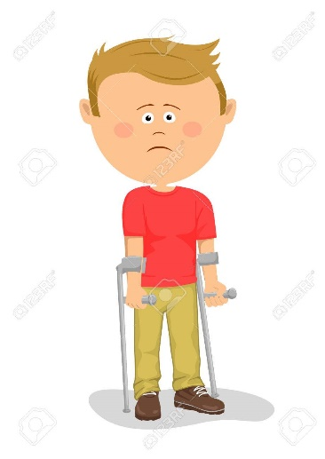
· врожденной патологии опорно-двигательного аппарата - это врожденный вывих бедра, кривошея, косолапость и другие деформации стоп, аномалии развития позвоночника (сколиозы), недоразвитие и дефекты конечностей, аномалии развития пальцев кисти, артрогрипоз (врожденное уродство);
· приобретенных заболеваний и повреждений опорно-двигательного аппарата: травматические повреждения спинного мозга, головного мозга и конечностей, полиартрит, заболевания скелета, системные заболевания скелета (хондродистрофия, рахит).
Ведущим в клинической картине перечисленных заболеваний является двигательный дефект, который приводит к задержке формирования, недоразвитию, нарушению или утрате двигательных функций.
Наиболее распространенным и изученным нарушением опорно-двигательного аппарата является детский церебральный паралич (ДЦП) – 89%. ДЦП - это группа детских заболеваний, обусловленных поражением нервной системы и сопровождающихся отсутствием или ограничением произвольных движений, который проявляется, прежде всего, в двигательных расстройствах.
При одних формах заболевания больше страдают руки, при других — ноги. Иногда поражаются обе руки и обе ноги. Кроме того, нарушения движений могут носить односторонний характер. При тяжелом поражении нижних конечностей руки кажутся иногда почти здоровыми, но при тщательном обследовании у ребенка выявляется недостаточность тонких дифференцированных движений пальцев рук, трудности при овладении определенными предметно-практическими действиями.
Двигательная и социальная депривация у обучающихся с нарушением опорно-двигательного аппарата (НОДА), возникающая в связи с ограничением двигательной активности, часто приводит к задержке психического развития и неравномерному развитию психических функций, в том числе, в области познавательной деятельности, эмоционально-волевой сферы и личностно-коммуникативной сферы.
Часто отмечается нестабильность эмоционально-волевой сферы, в связи с чем нужен особый подход при работе с такими детьми. Недостаточный уровень контактов и вовлеченности в социум приводит к нарушениям эмоционально-волевой и коммуникативно-личностной сфер, что в свою очередь может провоцировать дальнейшую изоляцию учащегося и неспособность продуктивно выстраивать учебные отношения с педагогами и дружеские отношения со сверстниками.
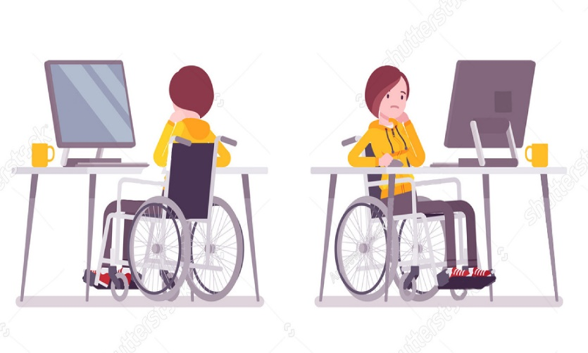
Часто при детском церебральном параличе к физическим проблемам присоединяются нарушения зрения, слуха, чувствительности, пространственных ощущений, что приводит к трудностям усвоения программного материала.
У детей с ДЦП нарушена пространственная ориентация. Это проявляется в замедленном формировании понятий, определяющих положение предметов и частей собственного тела в пространстве, неспособности узнавать и воспроизводить геометрические фигуры, складывать из частей целое.
При организации учебного процесса для детей с НОДА в первую очередь следует учитывать их сенсорно-моторные особенности, в том числе моторные навыки, особенности восприятия, особенности и уровень развития речи. Для некоторых детей требуется особая помощь при усвоении техники письма, включающая в себя использование специальных технических средств и методик.
Для развития и коррекции нарушений познавательной сферы может потребоваться существенная адаптация учебного процесса, оптимизация подачи учебного материала. В области познавательной сферы отдельного внимания у детей с нарушением опорно-двигательного аппарата требует развитие пространственных отношений. Во время письма выявляются ошибки в графическом изображении букв и цифр (асимметрия, зеркальность). Дети не могут соблюдать линейки в тетради, различать ее правую и левую стороны, могут начать писать или рисовать в любом месте тетради или альбома, читать с середины страницы.
Расстройства внимания и памяти проявляются в повышенной отвлекаемости, сужении объема внимания, преобладании слуховой памяти над зрительной.
При ДЦП характерна выраженность психоорганических проявлений - наблюдается замедленность, истощаемость психических процессов. Отмечаются трудности переключения на другие виды деятельности, недостаточность концентрации внимания, замедленность восприятия, снижение объема механической памяти. Большое количество детей отличаются низкой познавательной активностью, что проявляется в пониженном интересе к заданиям, плохой сосредоточенности, медлительности и пониженной переключаемости психических процессов.
Эмоциональные нарушения проявляются в виде повышенной возбудимости, проявлении страхов, склонности к колебаниям настроения, которые часто сочетаются с инертностью эмоциональных реакций. Так, начав плакать или смеяться, ребенок не может остановиться. Повышенная эмоциональная возбудимость нередко сочетается с плаксивостью, раздражительностью, капризностью, реакциями протеста, которые усиливаются в новой для ребенка обстановке и при утомлении.
Почти для всех детей с ДЦП характерен психический инфантилизм. Это выражается в наличии у них несвойственных данному возрасту черт детскости, непосредственности, склонности к фантазированию и мечтательности, преобладанию игровых интересов.
Далее рассмотрим перечисленные особенности более подробно:
- Сенсорно-моторные особенности. Моторные навыки.
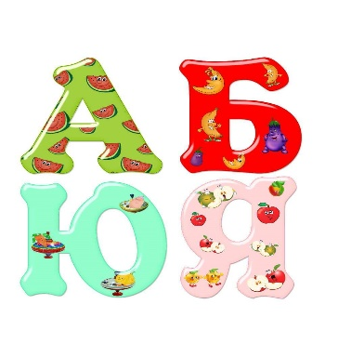
Нарушения манипулятивных функций кисти рук при различных клинических формах НОДА и наличие гиперкинезов существенно затрудняют усвоение техники письма. В связи с этим особое внимание следует уделять подготовке руки к письму, выделить специальное время на формирование двигательного навыка письма, его последовательную отработку и закрепление. Поэтапное формирование двигательного навыка письма необходимо осуществлять в процессе специальных занятий: рисования, штриховки обведения букв и их элементов по трафарету, выкладывания их из палочек. На уроках следует широко применять приёмы, исключающие необходимость длительного письма — использовать разрезную азбуку, схемы и модели слов, таблицы и т. д. Если освоить письмо вследствие индивидуальных особенностей не представляется возможным, можно использовать тесты либо другие формы работы.
Для обучающихся, имеющих тяжёлые нарушения моторики рук (практически всегда они связаны с тяжёлым нарушением речи), необходим индивидуальный подбор заданий в тестовой форме, позволяющий ребёнку не давать развёрнутый речевой ответ.
Рекомендуется использование специальных закладок с прорезями, позволяющих фиксировать слово, словосочетание или предложение и препятствующих сползанию взгляда со строки. Желательно пользоваться такими приёмами, как выделение (маркировка) начала строки, заглавной буквы, начальной фразы текста, поскольку часто отмечается несформированность зрительно-моторной координации, то есть несогласованность работы руки и глаза.
- Особенности восприятия.
Использование методических приемов, требующих работы различных анализаторов: слухового, зрительного и тактильного - для наилучшего усвоения информации. Целесообразно использование наглядных средств обучения (картины, таблицы, схемы, графики, профили, карты, мультимедийные презентации).
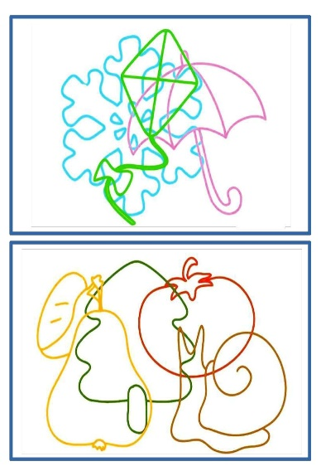
Тренировка зрительного восприятия с помощью узнавания «зашумленных», наложенных и перечеркнутых изображений/букв/цифр для формирования целостности процесса восприятия (например, для этой цели хорошо подойдут классические пробы А. Лурия).
- Особенности речи.
Взрослый должен четко и правильно выговаривать слова – без пропусков звуков, делая ударения в нужном месте. Целесообразно использовать простые фразы для развития фонематического слуха ребенка. Выделять согласные и гласные звуки. Тренировать на различение тембра, силы, высоты голоса. Предлагать задания на различение слов, которые очень близки по звучанию. Например: пир, мир, пил.
Формирование навыков сознательного, правильного выразительного чтения вслух; умения осмысленно воспринимать прочитанное. Для этого необходимо использовать сначала маленькие рассказы, содержащие 2-3 смысловые единицы, читать их вслух и пересказывать, затем постепенно увеличивать объем текста, но не резко.
Рекомендовано введение пропевания школьного материла для лучшего усвоения, плавности звука и дыхания.
- Познавательная сфера.
У обучающихся с НОДА нередко отмечаются существенные трудности с удержанием и пониманием инструкции к заданиям. Для преодоления этих сложностей необходимо поэтапное её разъяснение: расчленение задания на этапы, прописывание алгоритма деятельности, повторение инструкции в упрощённом виде.
Для наилучшего усвоения материала необходимо разбивать его на небольшие темы с неоднократным повторением для лучшего закрепления в силу особенностей внимания и памяти данной категории обучающихся.
Необходимо учить обучающихся проверять качество своей работы по ходу её выполнения из-за недостаточно развитого активного внимания и целенаправленной деятельности.
Рекомендуется выполнять упражнения, направленные на формирование понимания пространственных отношений.
Например:
- Расположить предметы в указанном направлении (позади/спереди, сверху/снизу, слева/справа).
- Назвать, где находится предмет по отношению к другим предметам.
Введение динамических пауз и/или чёткого времени «отвлечения» от основной деятельности урока, поскольку отмечаются признаки истощаемости процесса активного внимания: физкультминутка; гимнастика для глаз; спокойная музыка и другие.
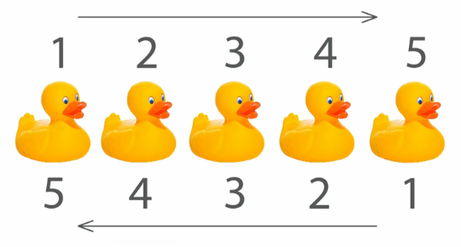
Важно формирование измерительной деятельности и представлений о величинах (объем, длина, ширина и т.д.), что позволяет быстрее познакомить обучающихся со счётными операциями. Обучение навыкам прямого и обратного счёта:
- «Назови число на один меньше: 6, 9, 4 ...»
- «Назови число на два больше: 2, 8, 6 ...»
Рекомендуется выполнять упражнения, направленные на формирование простых причинно-следственных связей в прямом и обратном порядке:
- «Если идёт дождь, то на улице …»
- «Если на улице лужи, то до этого шёл …»
- Эмоционально-волевая и личностно-коммуникативная сферы.
Создание ситуации успеха с целью повышения познавательного интереса и учебной мотивации – то есть научение учащегося видеть собственные успехи: для начала небольшие, сначала это отмечает педагог, затем ученик самостоятельно в конце урока рассказывает, в чём он сегодня был успешен.
Рекомендуется при изучении учебного материала опираться на наглядные и практические задания (позволяющие усилить познавательную мотивацию процесса обучения), так как у данной категории обучающихся снижен познавательный интерес. Для этой цели рекомендованы плакаты, дидактические игры, разрезные картинки, домино.
Уровень сложности задания должен соответствовать возможностям обучающегося, а оценка должна стимулировать и мотивировать на продолжение деятельности. Целесообразно иметь систему оценок не бальную, а, например, в виде жетонов, наклеенных в тетради для наглядности успешности и мотивации.
Всегда помнить, что у таких обучающихся аффекты могут начаться внезапно и долго не утихать. Постараться переключить внимание обучающегося на другой вид деятельности (следует отметить, что если кто-то начал плакать, то, как правило, ему надо дать выплакаться).
Разбирать на примерах поведение обучающихся либо вымышленных детей для формирования критических способностей и умения оценивать свои поступки. Например: «Будь ты учителем, тебе бы понравилось, если бы я не выполняла твоё задание, капризничала. Не было ли тебе обидно, что ты стараешься мне объяснить, а я так поступаю?»
При общении с обучающимся с НОДА рекомендуется использовать «Я-высказывание». Использование в речи «Я-высказываний» делает общение более непосредственным, помогает выразить свои чувства, не унижая другого человека. («Я очень беспокоюсь за твою успеваемость, когда ты не посещаешь занятия» – не нацелено, на то, чтобы обвинить другого человека, типа «Ты опять пропускаешь занятия!»).
Подкрепление социально-адаптивного поведения и блокировка попыток с помощью истероидных реакций манипулировать людьми. (Не обращать постоянно внимание на его плохое поведение, подсознательно именно это ему и надо. Если на уроке случились слезы, дать выплакаться, затем продолжить урок.)
Единство требований к ребёнку со стороны взрослых. Необходимо поддерживать контакт с родителями или законными представителями обучающегося.
При общении с учащимися необходимо интересоваться их внеучебными интересами и использовать эти знания в интересах обучения.
Следует чаще давать понять, что обучающийся сам вправе решать и нести ответственность за свои решения и поступки. Также нужно показывать обучающемуся каждую ошибку, с подробным разъяснением, для понимания им своей ответственности за результат работы.

Рекомендации педагогам по организации обучения и воспитания детей с нарушениями опорно-двигательного аппарата
1. Получить как можно более полную информацию о ребёнке из беседы с родителями (особенности характера, поведения, привычки и т.п.).
2. Для правильной организации учебного процесса, обеспечения охраны здоровья ребёнка с НОДА получить консультацию у врача-специалиста по определению учебного места в классе, подбору комфортной позы для выполнения письменных и устных работ (сидя, стоя, за конторкой и т.д.).
3. Разработать индивидуальный маршрут сопровождения ребёнка с НОДА специалистами психолого-педагогического консилиума образовательной организации (учитель, психолог, логопед, воспитатель), который должен включать в себя:
- системный подход к коррекционно-педагогической работе с учётом двигательных, речевых и психических нарушений обучающегося;
- последовательное развитие познавательной деятельности и коррекцию её нарушений;
- целенаправленное формирование высших психических функций;
- коррекцию речевых нарушений;
- развитие мелкой моторики и координации движений;
- воспитание устойчивых форм поведения и деятельности, необходимых для социальной адаптации.
4. Организовать учебную деятельность в классе с учётом физического и психического состояния ребёнка с ДЦП:
- осуществлять индивидуальный подход к каждому ученику;
- во избежание переутомления учитывать объем и формы выполнения устных и письменных работ, темп работы класса, использовать интересный, красочный дидактический материал и средства наглядности, чередовать двигательную активность с отдыхом;
- использовать методы, активизирующие познавательную деятельность учащихся, развивающие устную и письменную речь и формирующие необходимые учебные навыки;
- оценивать устные ответы и письменные работы с учётом физических и психических особенностей ребёнка;
- проявлять педагогический такт, создавать ситуации успеха, своевременно оказывать помощь каждому ребёнку, развивать веру в собственные силы и возможности.
5. Провести работу среди всех участников образовательного процесса (особое внимание необходимо уделить работе с родительской общественностью) по формированию толерантного отношения к детям с нарушениями опорно-двигательного аппарата.
Необходимо помнить, что каждое нарушение, вызванное церебральным параличом, преодолевается постепенно, иногда в течение многих лет. Нужно относиться к ребенку с НОДА с бесконечным терпением, с большим оптимизмом, верой и любовью. Нужно помнить, что в зависимости от реакций и поведения взрослых ребенок будет рассматривать себя или как инвалида, не имеющего шансов занять активное место в жизни, или, наоборот, как человека, вполне способного достичь каких-то успехов. Педагоги должны понять сами и внушить ребенку, что болезнь является лишь одной из сторон его личности, что у него есть много других качеств и достоинств, которые надо развивать, и тогда он сможет многому научиться и жить полноценной жизнью.

Список литературы:
- Левченко И.Ю. Технология обучения и воспитания детей с нарушениями опорно-двигательного аппарата. — М.: Академия, 2001.
- Семенович А.В. Нейропсихологическая коррекция в детском возрасте. — М. Генезис, 2007.
- Епифанцева Т.Б. Настольная книга педагога-дефектолога. — Ростов н/Д: Феникс, 2007.

СПИСОК ЛИТЕРАТУРЫ
- Бег на трех ногах: повесть. Пер. с англ. М. Литвиновой. – М.: Дет. лит., 1980. – 111 с.
- Вальдес Одрисола М.С., Колягина В.Г. Арт-терапия в системе психолого-педагогического сопровождения детей с нормальным и нарушенным развитием. М. Национальный книжный центр. М.: 2017. – 174 с.
- Гайдук, А.А. Диагностика, классификация и медицинская реабилитация функциональных нарушений опорно-двигательного аппарата у детей и подростков / А.А. Гайдук. - М.: Эко-Вектор, 2013. - 320 c.
- Данилова Л.А., Стока К., Казицына Г.Н. Особенности логопедической работы при детском церебральном параличе: Методические рекомендации для учителей и родителей. – СПб., 2000.
- Епифанцева Т.Б. Настольная книга педагога-дефектолога. — Ростов н/Д: Феникс, 2007.
- Инклюзивное образование детей и подростков с нарушениями опорно-двигательного аппарата. - М.: Издательство Практика. 2016. – 210 с.
- Ипполитова М.В. Воспитание детей с церебральным параличом в семье / М.В. Ипполитова, Р.Д. Бабенкова, Е.М. Мастюкова. — М.: Педагогика, 1993.
- Каттанах Э. Игровая терапия. Там, где небо встречается с бездной / Э. Каттанах. — М., 2001. – 286 с.
- Качесов В. А. ДЦП. Основы интенсивной реабилитации. – СПб.: Издательство: ЭЛБИ-СПб., 2005.
- Киллили М. Детский церебральный паралич: История о том, как родительская любовь победила тяжелую болезнь: Повесть. Пер. с англ. И. Сендерихиной. СПб.: Питер КОМ, 1998. –288 с.
- Кондуктивная педагогика А. Пете: Развитие детей с нарушениями опорно-двигательного аппарата. Финк А. Издательство: Academia, 2003, с. 136.
- Корригирующая гимнастика для детей с нарушением опорно-двигательного аппарата: моногр. - М.: Детство-Пресс, 2017. - 799 c.
- Крапивин В. Самолет по имени Сережка. Издательство: Центрполиграф, Москва, 2001.
- Кулидж С. Что Кейти делала. М.: АСТ, Астрель, 2010. - 832 с.
- Левченко И.Ю. Приходько О.Г. Инклюзивное образование: специальные условия включения обучающихся с ОВЗ в образовательное пространство /Левченко И.Ю. Приходько О.Г., Гусейнова А.А., В. В. Мануйлова/ М.: Национальный книжный центр. 2018. – 108 с.
- Левченко И.Ю. Психологическая помощь семье, воспитывающей ребенка с отклонениями в развитии / И.Ю. Левченко, В.В. Ткачева. — М.: Просвещение, 2008. – 240 с.
- Левченко И.Ю. Психологические особенности подростков и старших школьников с детским церебральным параличом / Левченко И.Ю. — М.: РИЦ «Альфа» МГОПУ, 2001. — 149 с.
- Левченко И.Ю. Технология обучения и воспитания детей с нарушениями опорно-двигательного аппарата. — М.: Академия, 2001.
- Левченко И.Ю. ФГОС обучающихся с ОВЗ: обучение детей и подростков с нарушениями опорно-двигательного аппарата. М. Национальный книжный центр. - М.: 2018. - 154 с.
- Мамайчук И.И. Психокоррекционные технологии для детей с проблемами в развитии /И.И. Мамайчук — СПб.: Изд-во СПбГУ, 2006, 400 с.
- Маршалл А. Я умею прыгать через лужи. - М.: ОГИ, 2003. – 372 с.
- Мастюкова Е.М. Семейное воспитание детей с отклонениями в развитии / Е.М. Мастюкова, А.Г. Московкина. — М.: Владос, 2003. – 408 с.
- Моржина Елена. Формирование навыков самообслуживания на занятиях и дома. Теревинф, 2006.
- Семенович А.В. Нейропсихологическая коррекция в детском возрасте. — М.: Генезис, 2007.
- Черная, Н.Л. Нарушения опорно-двигательного аппарата у детей. Диагностика, профилактика и коррекция / Н.Л. Черная, др. - М.: Феникс, 2018. - 160 c.

